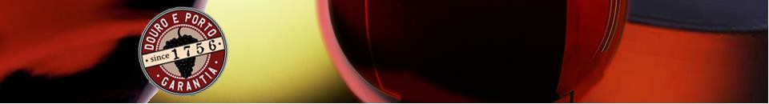
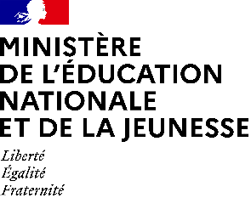

LES VINS DE PORTO - CONNAISSANCE DES PRODUITS EUROPEENS ET INTER-CULTURALITE
Partenariat Ministère de l’Education Nationale-Institut des Vins de Porto et du Douro

FICHE DE DEMANDE DE DOTATION 2022-2023

Académie : | Inspectrice/Inspecteur :
Coordonnées :
Lycée :
CFA :
Adresse :
CP :
Ville :
Nom du directeur/directrice délégué/e aux formations :
Adresse courriel :
Numéro de téléphone direct :
Réalisation de l’animation :
Période prévue pour la réalisation de l’animation (obligatoire) :
Composition de l’équipe pédagogique :
Professeur référent :
Adresse courriel :
Public concerné :
Classes : CAP BAC PRO BP Mention complémentaire BTS Autres ………… Niveau : ………………
Effectifs :
Autres (caviste, sommelier, œnologue, …) : Effectif total :
non
Historique du partenariat :
L’établissement a-t-il déjà réalisé des animations autour du Porto : oui non
Si oui en quelle année :
Avez-vous la mallette pédagogique à disposition dans votre établissement ? oui

Descriptif du projet : (formulez en 3 lignes le projet)

Objectif principal :

Compétences identifiées :

Non retenu :
Projet retenu :
Avis formulé par le comité de pilotage :

Comité de pilotage – Année scolaire 2022-2023

